关于召开“2013之江论坛-海洋与水产生物资源发掘与利用学术研讨会”的通知
(第一轮)

各有关科研人员：
为了总结交流国内外海洋与水产种质资源发掘及良种培育研究领域的主要进展，推动我国水产育种和种质资源利用的可持续发展，由浙江省自然科学基金委员会与宁波市科学技术协会主办、浙江万里学院承办的“2013之江论坛——海洋与水产生物资源发掘与利用学术研讨会”定于2013年12月19-21日在宁波市召开。在此诚邀从事水产种质理论与产业研究的专家和同仁相聚宁波，共同探讨水产种质资源发掘及良种培育新理论与新方法，为我国水产业的发展作贡献。

一、主办单位
浙江省自然科学基金委员会
宁波市科学技术协会
二、承办单位
浙江万里学院
三、会议时间与地点
1.会议时间：
12月19日：全天报到注册
12月20日：全天会议
12月21日：讨论
2.会议地点：宁波市开元名都大酒店（宁波市鄞州区首南中路666号）
四、会议议题
1.水产动物遗传育种基础理论和方法
2.功能基因发掘与分子设计育种
3.重要水产动物的生殖生理调控
4.海洋微生物资源及水产动物病害防治
五、会议议程（以当天安排为准）：
2013年12月19日
08:00-18:00 |  | 大会报到
18:00-20:00 |  | 自助晚餐
2013年12月20日
8:30-9:10 |  | 大会开幕式：相关领导致辞
9:10-9:50 |  | 大会特邀报告1  （35 分钟/人次，交流讨论5分钟/人次）
9:50-10:30 |  | 大会特邀报告2
10:30-11:10 |  | 大会特邀报告3
11:10-11:50 |  | 大会特邀报告4
午餐及餐后休息
13:30-14:10 10 | 大会特邀报告5
14:10-14: 50 | 大会特邀报告6
14:50-15: 30 | 大会特邀报告7
15:30-15: 45 | 茶歇
15:45-16: 25 | 大会特邀报告8
16:25-17: 05 | 大会特邀报告9
17:05-17: 20 | 闭幕式
18:00-20: 00 | 晚 餐
六、注册
大会报名截止时间为2013 年12月10日，免会议注册费，用餐统一安排，来回差旅及住宿费自理。
七、会议住宿
请提前预订，以便安排住宿。住宿地址：宁波开元名都大酒店和宁波银苑大酒店（见附件）
八、联系方式
联 系 人：姚韩韩、包永波
联系电话：0574-88224250、15067427659 QQ：754306914
电子邮箱：yaohanhan1020@126.com
联系地址：浙江宁波市钱湖南路8号，浙江万里学院生物与环境学院
邮编号码：315100

附件：2013之江论坛-海洋与水产种质资源发掘与利用学术研讨会参会回执

浙江省自然科学基金委员会办公室
2013年11月29日

附件：
2013之江论坛-海洋与水产种质资源发掘与利用学术研讨会
参会回执

单位名称
参会代表姓名 | 职务/职称 | 联系电话 |  | 电子邮箱
预计到会报到时间（抵达酒店时间），请在以下时间段对应空格内打“√”
12：00-15：00 | 15：00-17：00 | 17：00-20：00 |  | 20：00-22：00
预订酒店 | 房间价格 | 预订数量 | 入住人数 | 入住人姓名
宁波市开元名都大酒店 | 500元/间/夜 | 间 | 人 | 姓名1：  姓名2：
宁波银苑大酒店 | 278元/间/夜 | 间 | 人 | 姓名1：  姓名2：
特殊要求 | 需会务人员协调与其他代表拼住。是（ ）、否（ ）  注：会务人员根据会议用房情况及代表行程尽力协调。
备注：
- 回执截止日期为2013年12月10日。过期回执将不能保证住宿房间，敬请谅解。回执邮箱：yaohanhan1020@126.com。如提交回执后任一信息有变，请及时告知秘书处。
- 至会议酒店宁波开元名都大酒店的距离：宁波栎社机场8公里，宁波火车东站7公里，汽车南站7公里，交通十分便利。地址：宁波市开元名都大酒店，宁波市鄞州区首南中路666号；宁波银苑大酒店，宁波鄞州区贸城中路655号。宁波银苑大酒店距离宁波开元名都大酒店2公里。
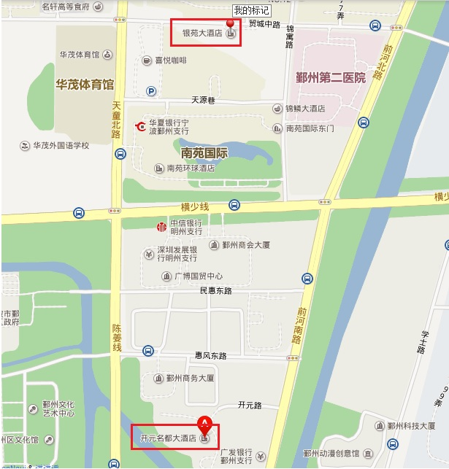
酒店具体位置

